|  |  |
| --- | --- |
| **PHÒNG GIÁO DỤC & ĐÀO TẠO**  **QUẬN TÂN PHÚ**  **ĐỀ CHÍNH THỨC** | **ĐỀ KIỂM TRA HỌC KÌ II**  **NĂM HỌC: 2019 – 2020**  **MÔN: TOÁN 9**  *Thời gian: 90 phút (không kể thời gian phát đề*) |

**Bài 1.** **(1,5 điểm)** Giải các phương trình

a) . b) .

**Bài 2.** **(1,5 điểm)** Cho :  và : 

a) Vẽ .

b) Tìm tọa độ giao điểm của  và bằng phép toán.

**Bài 3. (1,5 điểm)** Cho phương trình:  ( là ẩn số,  là tham số)

a) Chứng minh phương trình luôn có hai nghiệm với mọi giá trị của m.

b) Gọi ,  là hai nghiệm của phương trình. Tìm giá trị của  thỏa 

**Bài 4. (1,0 điểm)** Hai lớp  và lớp  của THCS A có tổng cộng  học sinh. Cuối học kì I, lớp 9A có  học sinh lớp đạt học sinh giỏi; lớp 9B có  học sinh của lớp đạt học sinh giỏi; tổng số học sinh giỏi của hai lớp  và lớp  là  học sinh. Hỏi mỗi lớp có bao nhiêu học sinh?

**Bài 5.** **(1,0 điểm)** Khi di chuyển bằng máy bay từ Việt Nam sang các nước Châu Âu, khách hàng thường cân nhắc giữa hai hình thức bay thẳng hoặc quá cảnh (transit) ở nước thứ ba. Bay thẳng thường có thời gian bay ngắn hơn, không cần đổi chuyến, thủ tục đơn giản; tuy nhiên chi phí thường cao hơn so với bay quá cảnh. Anh Minh có hai chuyến công tác tại nước Đức. Anh mua 1 vé bay thẳng cho chuyến thứ nhất và 1 vé quá cảnh cho chuyến thứ hai, tổng số tiền phải trả là đã bao gồm  thuế giá trị gia tăng. Biết vé quá cảnh có giá rẻ hơn vé bay thẳng. Hỏi giá tiền của mỗi vé là bao nhiêu USD khi chưa có thuế giá trị gia tăng?

**Bài 6.** **(0,5 điểm)** Singapore Flyer là vòng quay để ngắm cảnh cao nhất thế giới có tổng chiều cao,được xây dựng trên một tòa nhà cao 3 tầng tại trung tâm Marina Bay – Singapore. Phần bánh xe hình tròn của vòng quay có đường kính 160m. Mỗi vòng quay hoàn thành trong  phút. Hỏi tốc độ quay của bánh xe là bao nhiêu m/s. (làm tròn đến chữ số thập phân thứ hai)

**Bài 7.** **(3,0 điểm)** Từ điểm ở ngoài đường tròn , vẽ hai tiếp tuyến và với đường tròn  (và là hai tiếp điểm), cắt tại. Vẽ đường kính  của đường tròn . Đoạn thẳng cắt tại (điểm khác điểm)

a) Chứng minh tứ giác nội tiếp và 

b) Tia cắt tại. Chứng minh.; từ đó chứng minh là trung điểm của 

c) Đường thẳng cắt tại và ( nằm giữa và). Chứng minh 

**HƯỚNG DẪN GIẢI**

**Bài 1.** **(1,5 điểm)** Giải các phương trình

a) . b) .

**Giải**

a) 



Vậy phương trình có hai nghiệm phân biệt:



b) .

Đặt  

Phương trình đã cho trở thành: 

Ta có: 

(loại);  (nhận)

Khi 

**Bài 2.** **(1,5 điểm)** Cho :  và : 

a) Vẽ .

b) Tìm tọa độ giao điểm của  và bằng phép toán.

**Giải**

a) Vẽ 

Bảng giá trị

|  |  |  |  |  |  |
| --- | --- | --- | --- | --- | --- |
|  |  |  |  |  |  |
|  |  |  |  |  |  |

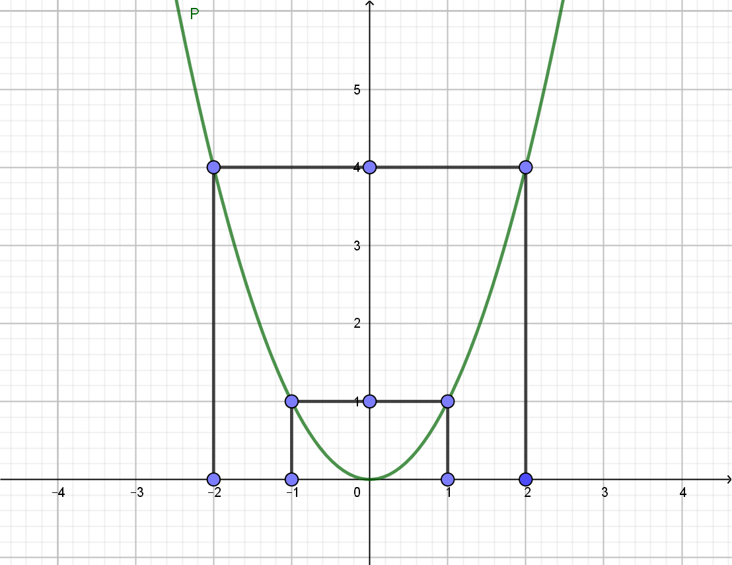

b) Tìm tọa độ giao điểm của  và bằng phép toán.

Phương trình hoành độ giao điểm của  và :



Với 



Vậy giao điểm của  và  là , 

**Bài 3. (1,5 điểm)** Cho phương trình:  ( là ẩn số,  là tham số)

a) Chứng minh phương trình luôn có hai nghiệm với mọi giá trị của m.

b) Gọi ,  là hai nghiệm của phương trình. Tìm giá trị của  thỏa 

**Giải**

a) Chứng minh phương trình luôn có hai nghiệm với mọi giá trị của m.

 với mọi m

Vậy phương trình luôn có hai nghiệm với mọi giá trị m.

b) Gọi ,  là hai nghiệm của phương trình. Tìm giá trị của  thỏa 

Ta có:



Theo định lý Vi-ét: 

Khi đó:



**Bài 4. (1,0 điểm)** Hai lớp  và lớp  của THCS A có tổng cộng  học sinh. Cuối học kì I, lớp 9A có  học sinh lớp đạt học sinh giỏi; lớp 9B có  học sinh của lớp đạt học sinh giỏi; tổng số học sinh giỏi của hai lớp  và lớp  là  học sinh. Hỏi mỗi lớp có bao nhiêu học sinh?

**Giải**

Gọi số học sinh lớp  là ( học sinh)

Số học sinh lớp  là ( học sinh) ()

Tổng số học sinh là 85 học sinh ta có: 

Học kì I, lớp 9A có và lớp 9B có nên ta có phương trình: 

Ta có hệ phương trình: (tmđk)

Vậy số học sinh lớp 9A là 45 học sinh.

Số học sinh lớp 9B là 40 học sinh.

**Bài 5.** **(1,0 điểm)** Khi di chuyển bằng máy bay từ Việt Nam sang các nước Châu Âu, khách hàng thường cân nhắc giữa hai hình thức bay thẳng hoặc quá cảnh (transit) ở nước thứ ba. Bay thẳng thường có thời gian bay ngắn hơn, không cần đổi chuyến, thủ tục đơn giản; tuy nhiên chi phí thường cao hơn so với bay quá cảnh. Anh Minh có hai chuyến công tác tại nước Đức. Anh mua 1 vé bay thẳng cho chuyến thứ nhất và 1 vé quá cảnh cho chuyến thứ hai, tổng số tiền phải trả là đã bao gồm  thuế giá trị gia tăng. Biết vé quá cảnh có giá rẻ hơn vé bay thẳng. Hỏi giá tiền của mỗi vé là bao nhiêu USD khi chưa có thuế giá trị gia tăng?

**Giải**

Gọi *x* là giá tiền 1 vé bay thẳng chưa có thuế GTGT.

Gọi *y* là giá tiền 1 vé bay quá cảnh chưa có thuế GTGT.

Ta có hệ phương trình:



Giải hệ ta được: *x* = ; *y* = .

**Bài 6.** **(0,5 điểm)** Singapore Flyer là vòng quay để ngắm cảnh cao nhất thế giới có tổng chiều cao,được xây dựng trên một tòa nhà cao 3 tầng tại trung tâm Marina Bay – Singapore. Phần bánh xe hình tròn của vòng quay có đường kính 160m. Mỗi vòng quay hoàn thành trong  phút. Hỏi tốc độ quay của bánh xe là bao nhiêu m/s. (làm tròn đến chữ số thập phân thứ hai)

**Giải**

Tốc độ quay của bánh xe là:  ≈ 0,23 m/s

**Bài 7.** **(3,0 điểm)** Từ điểm ở ngoài đường tròn , vẽ hai tiếp tuyến và với đường tròn  (và là hai tiếp điểm), cắt tại. Vẽ đường kính  của đường tròn . Đoạn thẳng cắt tại (điểm khác điểm)

a) Chứng minh tứ giác nội tiếp và 

b) Tia cắt tại. Chứng minh.; từ đó chứng minh là trung điểm của 

c) Đường thẳng cắt tại và ( nằm giữa và). Chứng minh 

**Giải**



a) Chứng minh tứ giác nội tiếp và 

Tứ giác nội tiếp vì  

Ta có:  hay 

( là trung trực của)



b) Chứng minh.; từ đó chứng minh là trung điểm của 

Xét và có:



 (vì cùng bằng )

Do đó: 

⇒  

Hay 

Ta có:   (2 góc tương ứng)

Tứ giác nội tiếp (vì )   (cùng chắn cung)

 (tính chất tiếp tuyến cắt nhau)

Do đó: 

⇒ 

⇒ 

⇒ hay là trung điểm của.

c) Chứng minh 

Ta có: 



Ta có: 

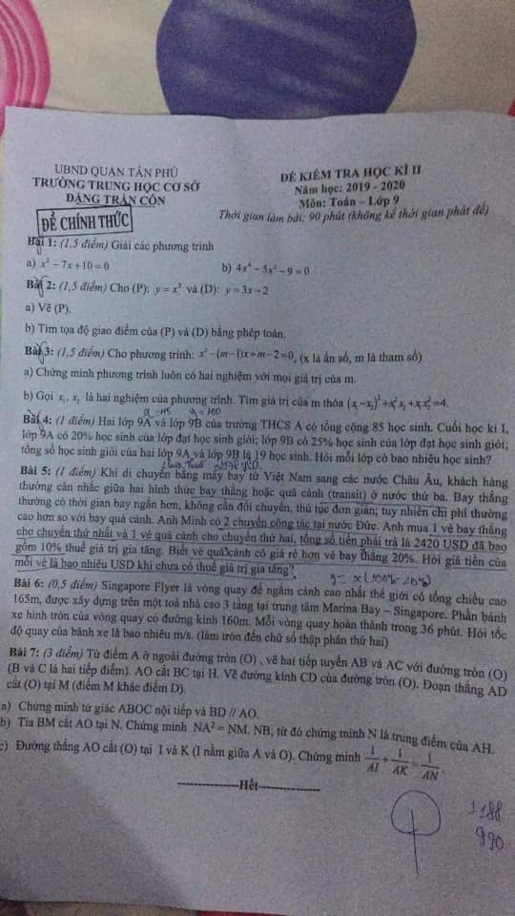

http://vnteach.com – Website tài liệu dành cho giáo viên và học sinh Việt Nam